СИНТЕЗ ТА КРИСТАЛІЧНА СТРУКТУРА КОМПЛЕКСУ КУПРУМУ(ІІ) З (1-H-1,2,4-ТРИАЗОЛ-3,5-ДИІЛ)ДИМЕТАНАМІНОМ ДИГІДРОХЛОРИДОМ
Бондарчук Т.В., Ващенко О.В., Лампека Р.Д.
Київський національний університет імені Тараса Шевченка
01601, Київ, вул. Володимирська, 64/13; tanyabondarchuk8@gmail.com

Координаційні сполуки купруму(II) знаходять застосування у різних галузях хімії, зокрема як біоактивні сполуки [1], каталізатори різноманітних реакцій утворення С-С та С-N зв’язків [2], магнітні матеріали [3] тощо. Як ліганди для синтезу комплексів купруму активно досліджують похідні 1,2,4-триазолу, оскільки в депротонованій формі цей гетероцикл схильний до утворення біядерних комплексів з містковою координацією триазолу через N1,N2 атоми нітрогену.
Було синтезовано новий комплекс міді(II) шляхом реакції (1-H-1,2,4-триазол-3,5-диіл)диметанаміну дигідрохлориду (HL)Cl₂) з нітратом міді(II) у водному середовищі. Будова та властивості комплексу [Cu₂L₂Cl₃](H₂O)(NO₃)₃ було досліджено методами порошкової дифрактографії, ІЧ та УФ спектроскопії. Отриманий продукт – полімерний комплекс міді, у якому атоми металу мають тетраедричне оточення. Триазольний цикл координується бідентатно-містково через атоми нітрогену N1, N2 та N6, N7 (Рис. 1). Утворення полімерного ланцюга забезпечується бідентатно-містковою координацією атома хлору Cl1. Аміногрупи молекули не беруть участі в утворенні координаційних зв’язків та перебувають у протонованому стані. Нітрат-іони також не беруть участі у комплексоутворенні, та разом з сольватованою молекулою води знаходяться між координаційними ланцюгами, утворюючи ряд водневих зв’язків як з один одним, так і з атомами комплексу.
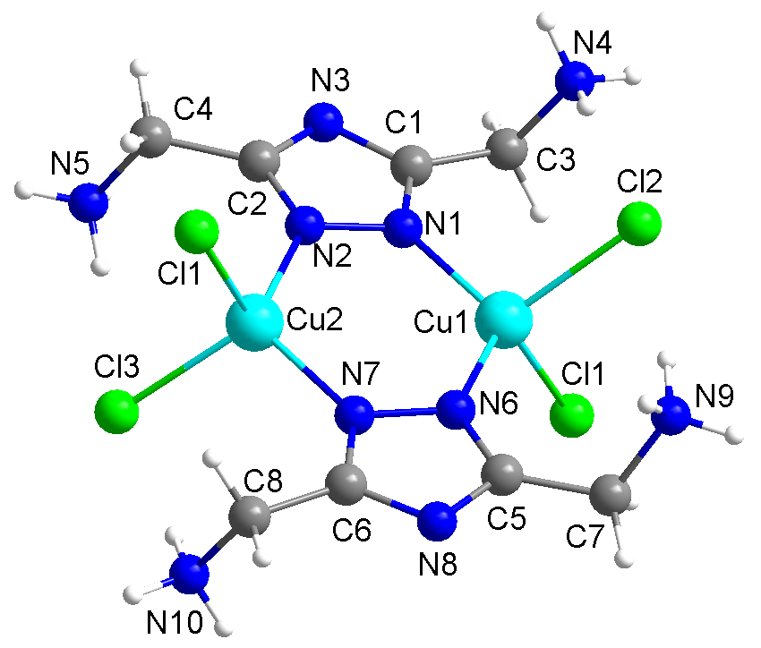
Рис. 1 Фрагмент структури комплексу [Cu₂L₂Cl₃](H₂O)(NO₃)₃
Порівняння експериментальної порошкової дифрактограми з розрахованою на основі результатів рентгеноструктурного аналізу свідчить про ідентичність порошку заявленій структурі. Завдяки унікальній координаційній будові та потенційним магнітним взаємодіям, комплекс [Cu₂L₂Cl₃](H₂O)(NO₃)₃ є перспективним для подальшого вивчення магнітних властивостей і застосування в каталітичних процесах.

[1] Santini, C.; Pellei, M.; Gandin, V.; Porchia, M.; Tisato, F.; Marzano, C. Advances in Copper Complexes as Anticancer Agents. Chem. Rev. 2014, 114 (1), 815–862.
[2] Moure, M. J.; SanMartin, R.; Domínguez, E. Copper Pincer Complexes as Advantageous Catalysts for the Heteroannulation of Ortho ‐Halophenols and Alkynes. Adv. Synth. Catal. 2014, 356 (9), 2070–2080.
[3] Petrenko, Y. P.; Piasta, K.; Khomenko, D. M.; Doroshchuk, R. O.; Shova, S.; Novitchi, G.; Toporivska, Y.; Gumienna-Kontecka, E.; Martins, L. M. D. R. S.; Lampeka, R. D. An Investigation of Two Copper Complexes with a Triazole Derivative as a Ligand: Magnetic and Catalytic Properties. RSC Adv. 2021, 11 (38), 23442–23449.

